# Week 7 作业报告

1、fork至仓库clone到本地，然后copy

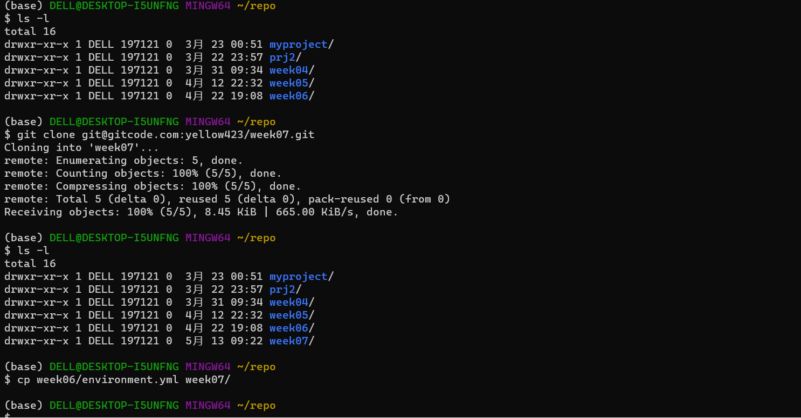

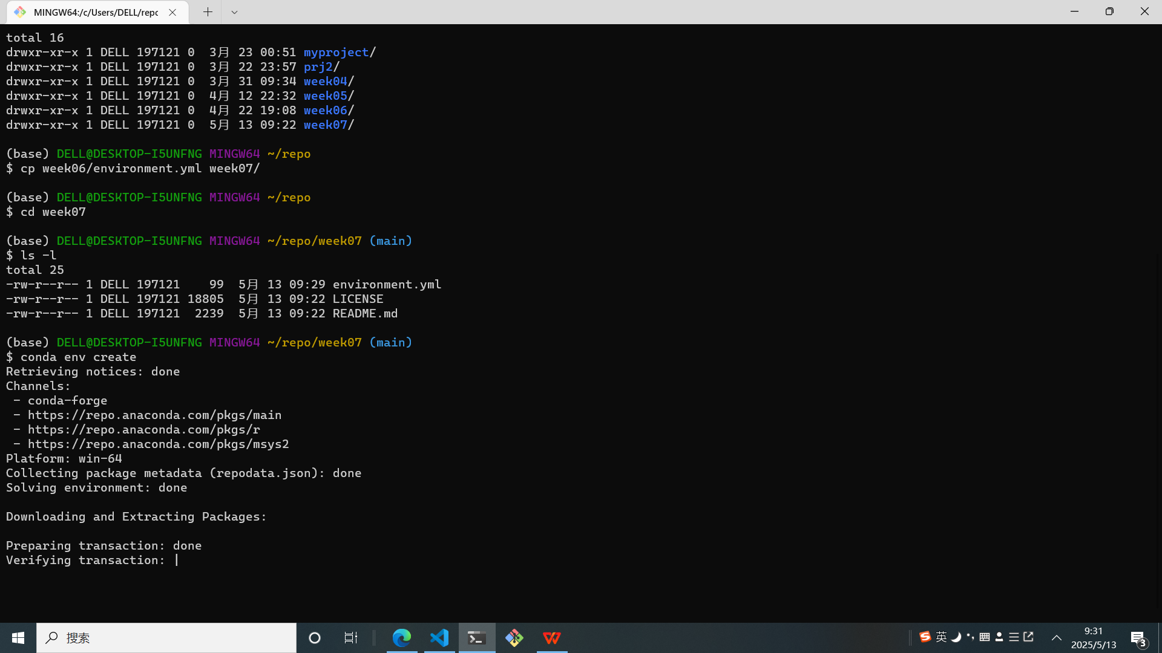

创建conda环境

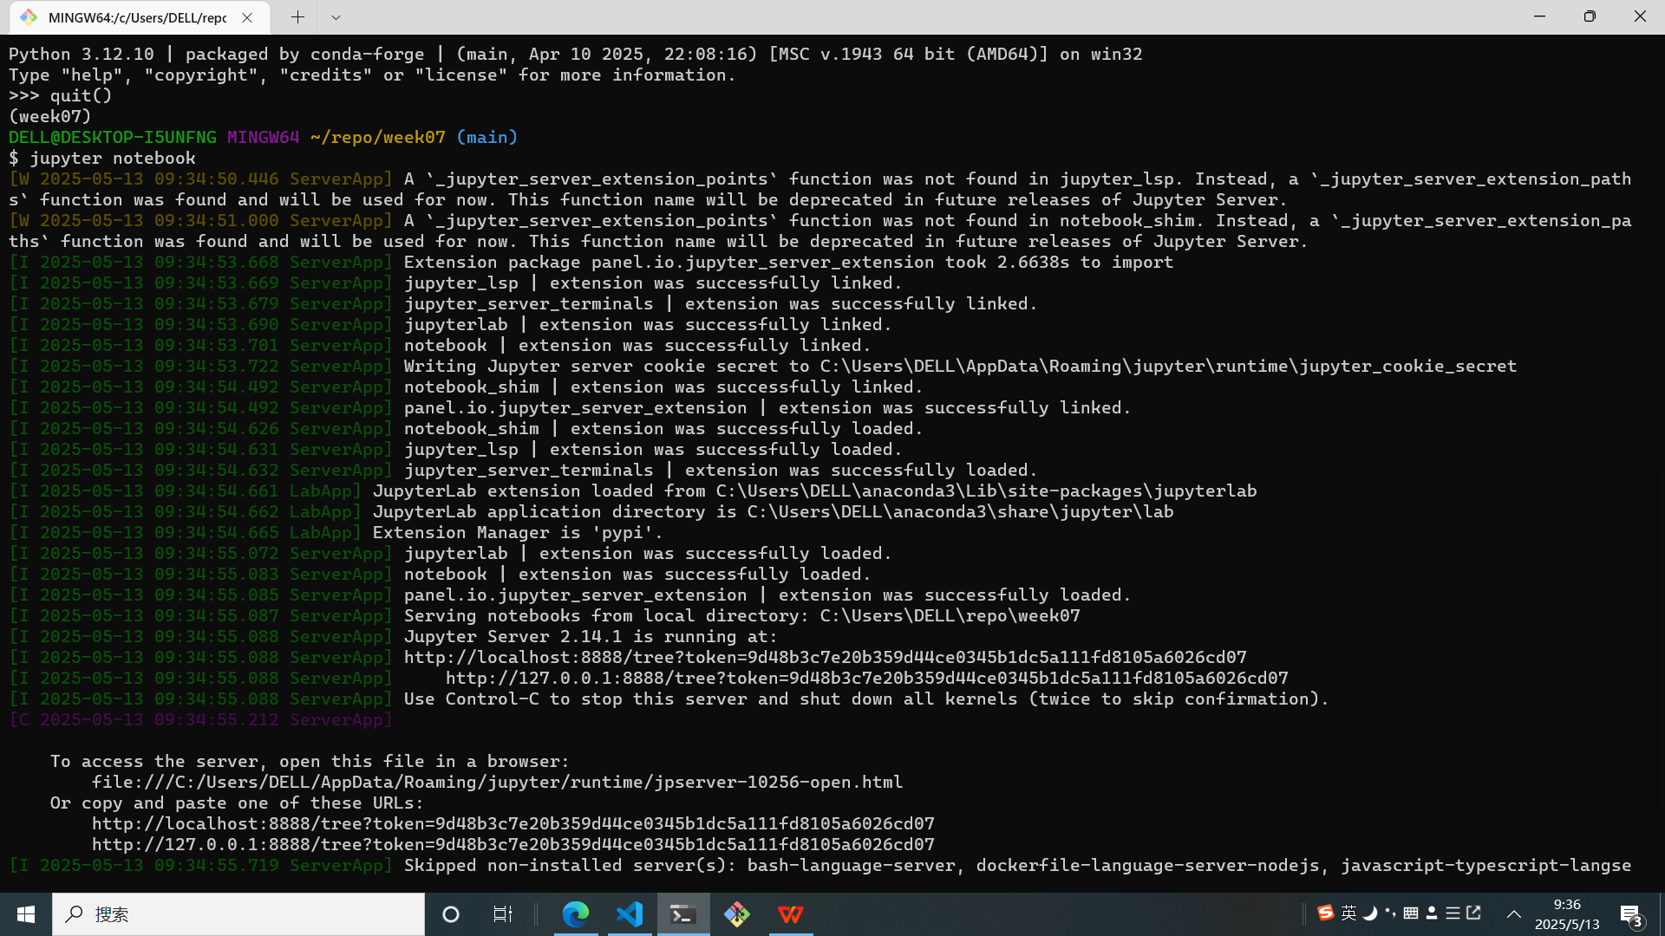

在项目目录下，运行 jupyter lab 命令，启动 后端 (Backend) 服务，在浏览器里粘贴地址访问 前端 (Frontend) 页面

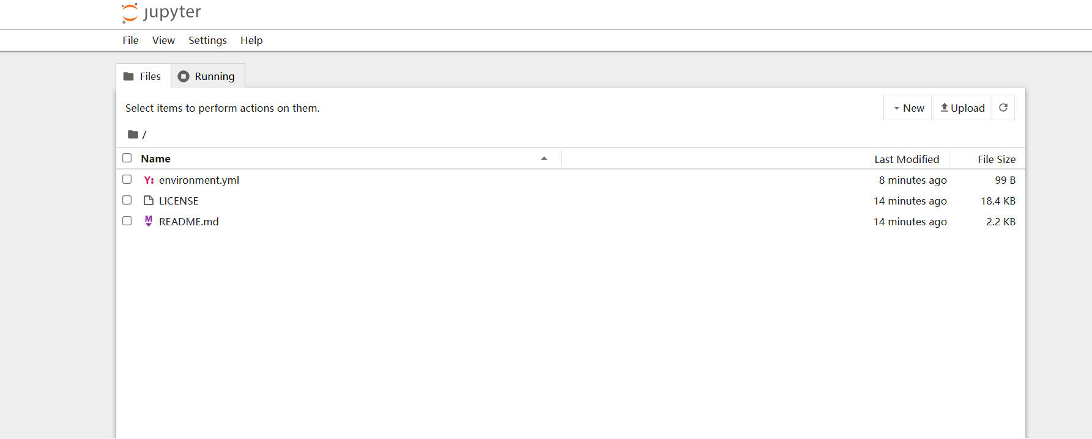

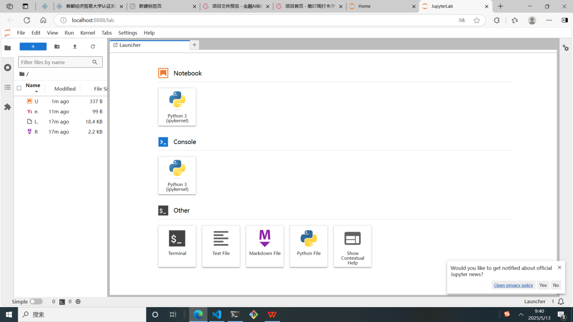

启动 jupyter lab页面

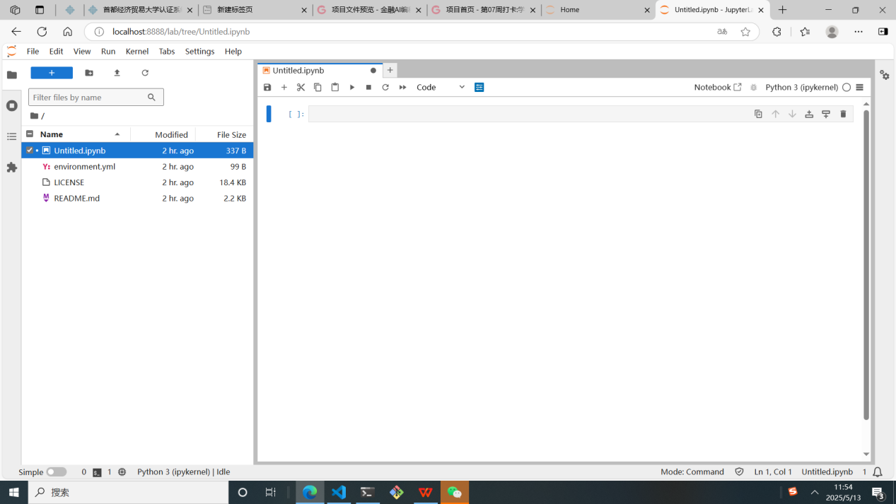

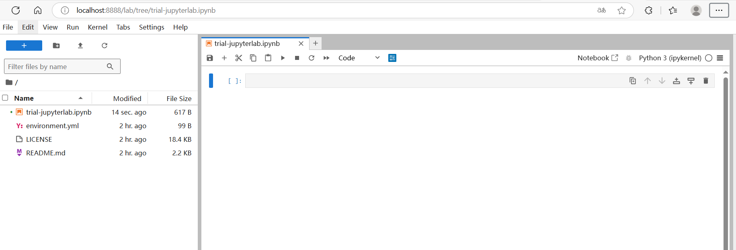

改名

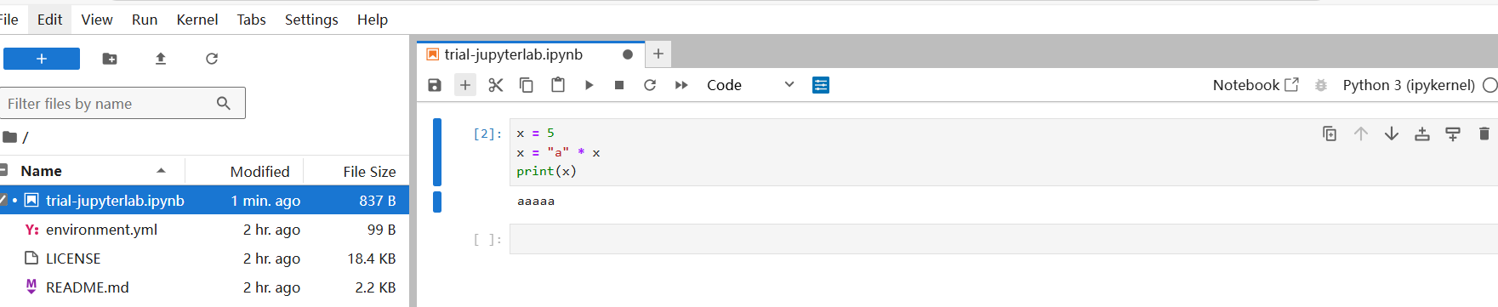

在单元格 (Cell) 里编写 Python 代码，按 Shift+Enter 运行 Cell 并下移

在单元格 (Cell) 上按 ESC 切换到 命令模式 (command mode)，按 Enter 切换到编写模式 (edit mode)

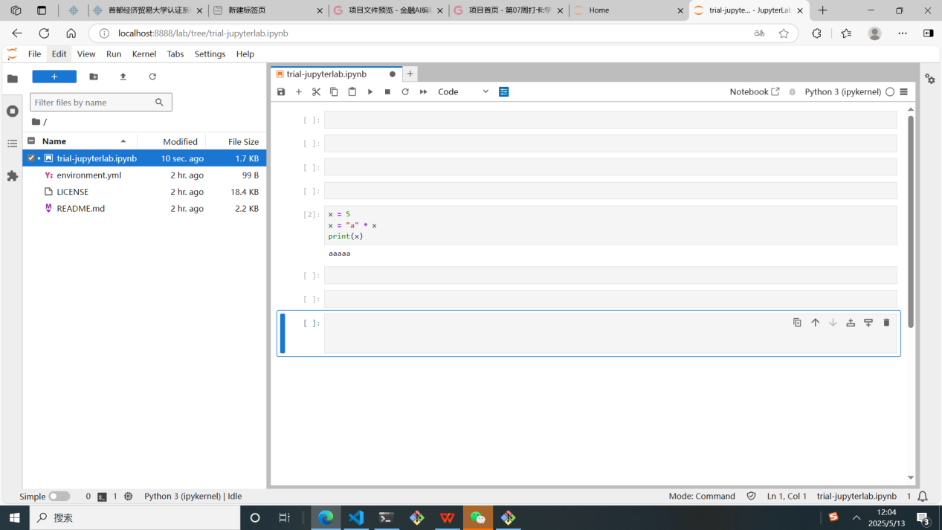

合并单元格，添加、拆分

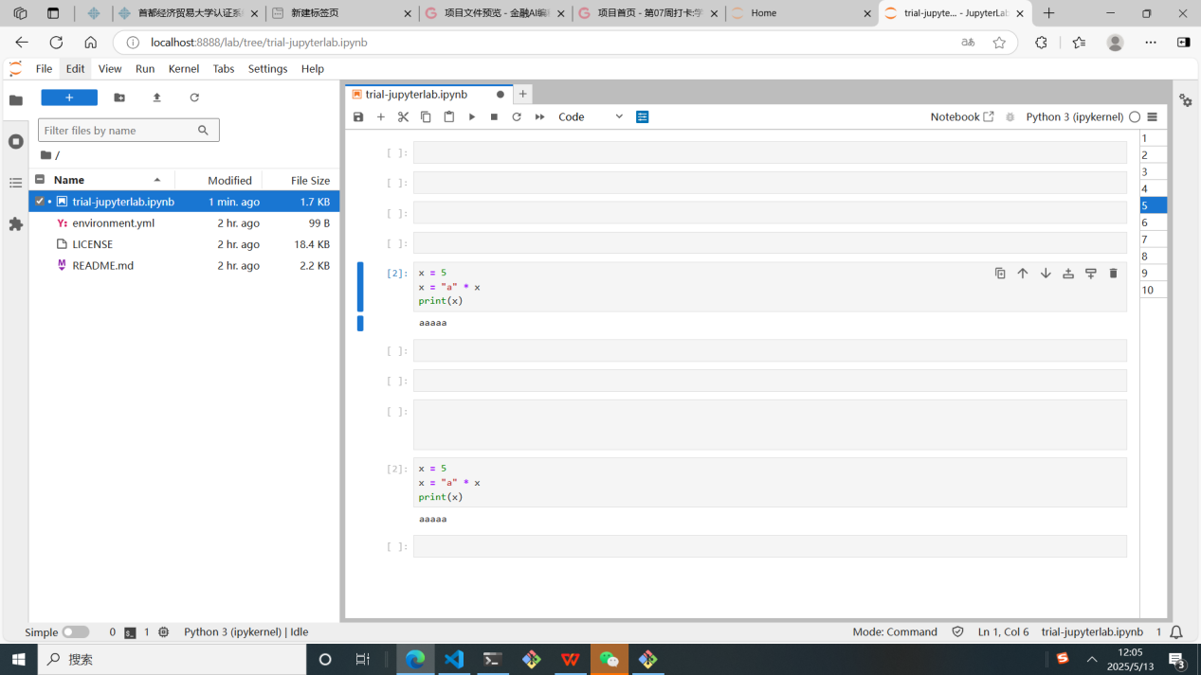

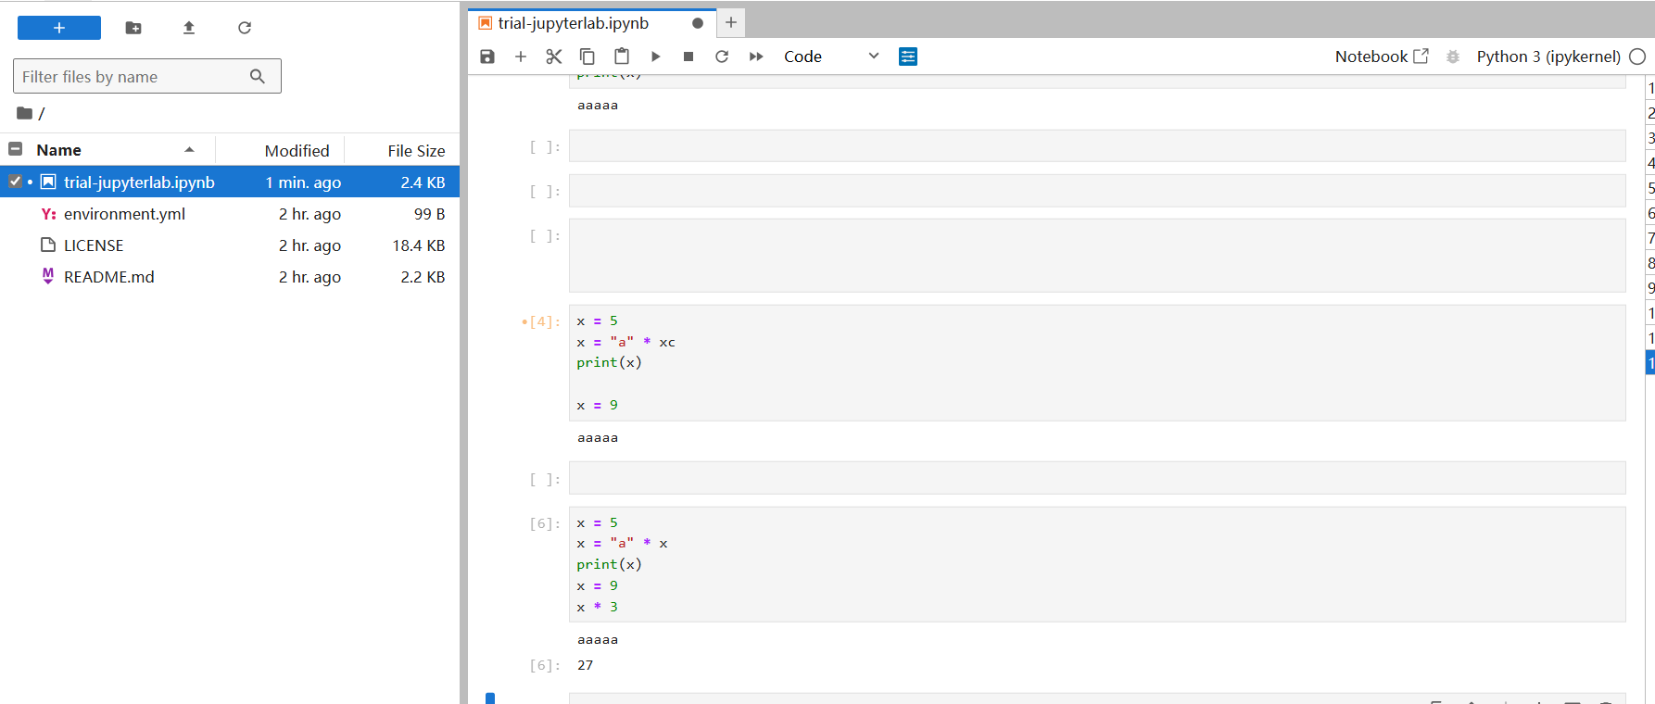

单元格最后一行是表达式的话，会输出。

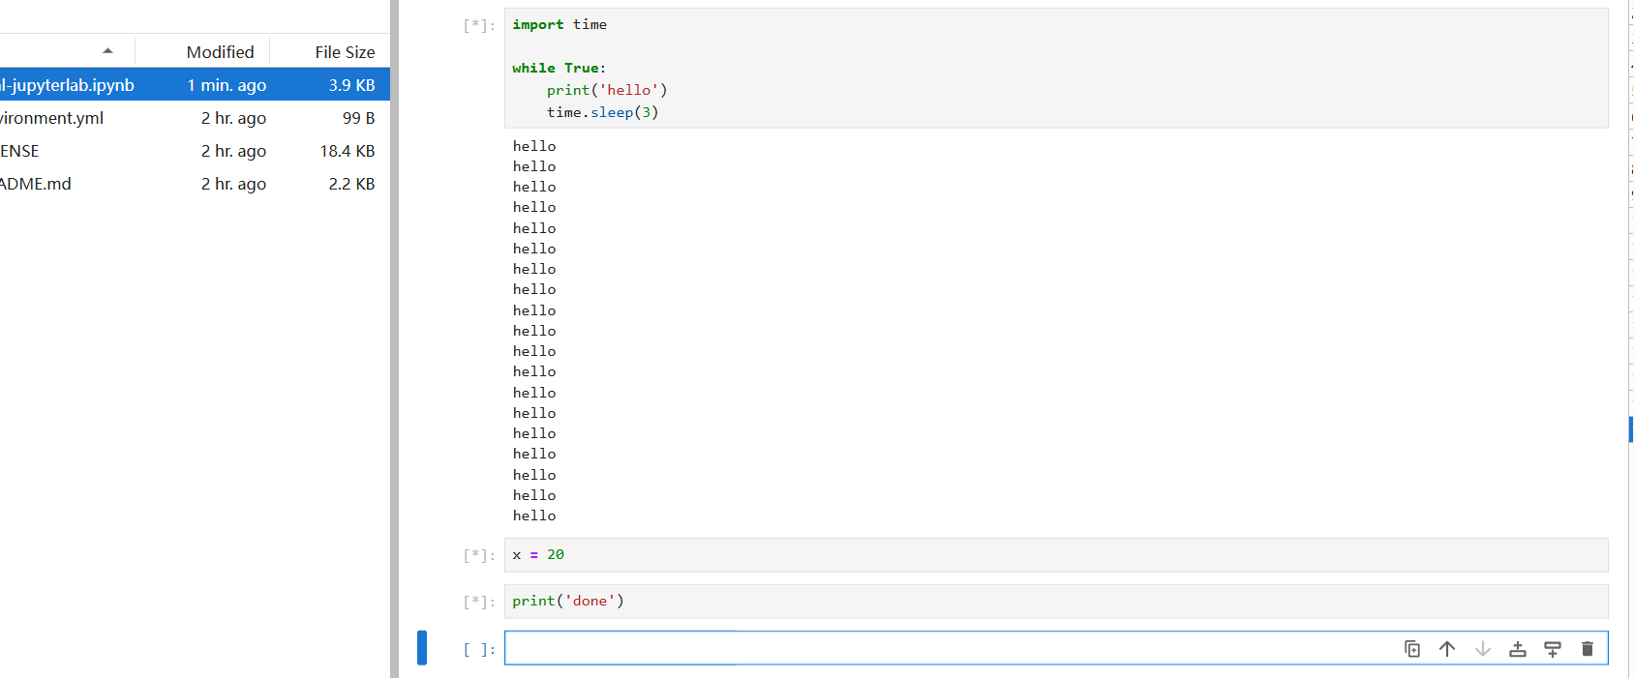

代码前有*，正在运行，连按两下ii打断

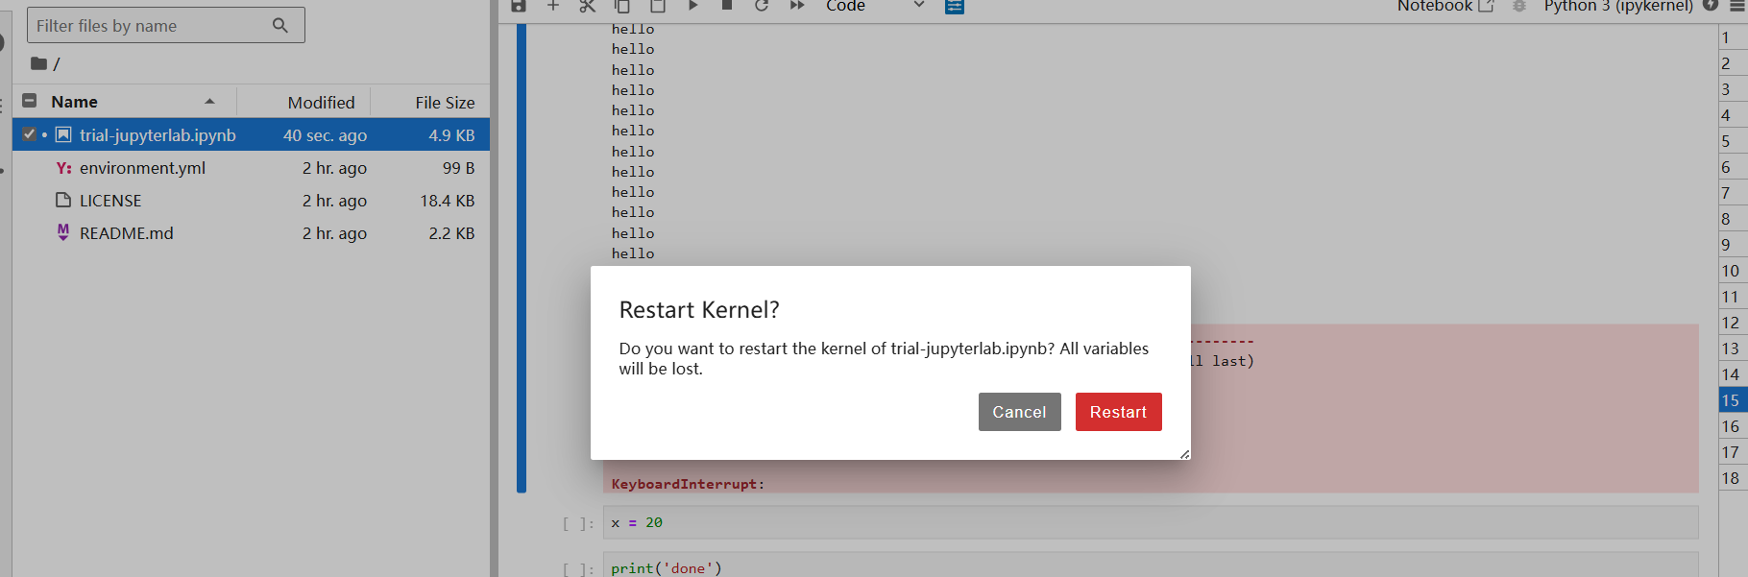

在单元格 (Cell) 的命令模式下，按 00 重启后端 Python 解释器 (被 Jupyter 称为 Kernel)，

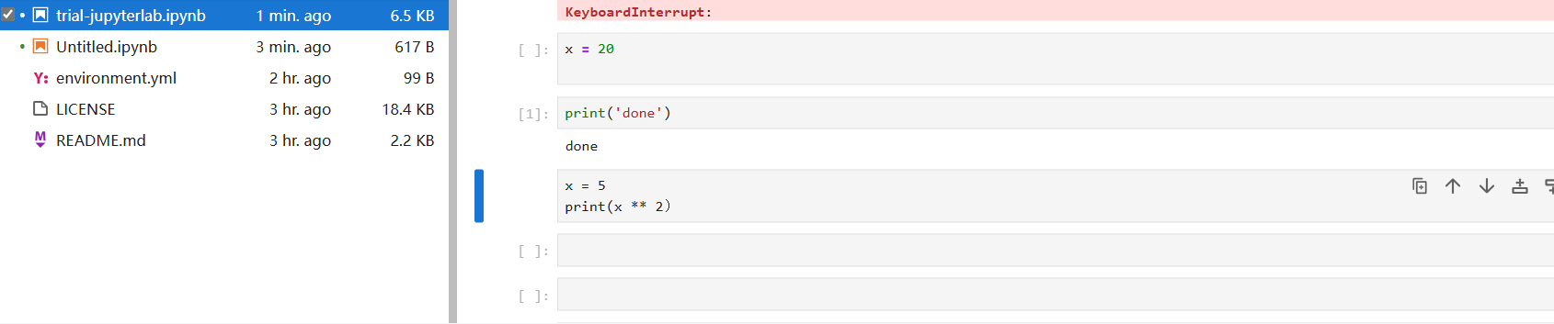

在单元格 (Cell) 的命令模式下，按 m 切换至 Markdown 模式，按 y 切换至 Python 模式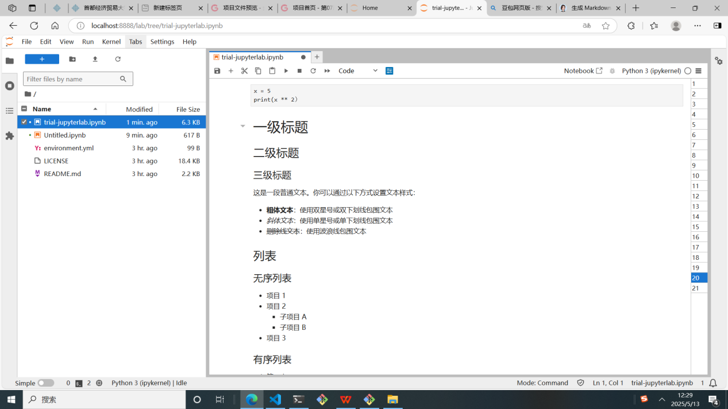

用豆包 (或 DeepSeek 等任何大模型) 生成一段示例 Markdown 代码，复制粘贴进 Markdown 单元格，运行以呈现 (Render)

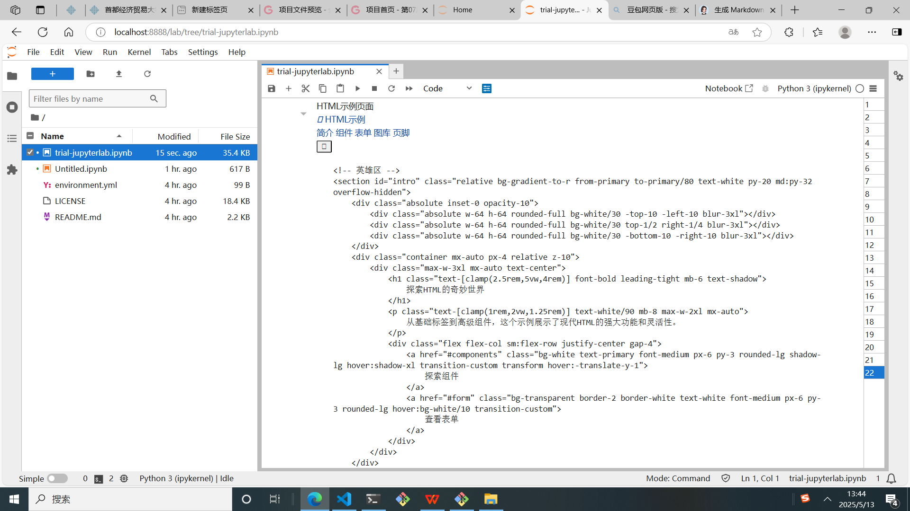

用豆包 (或 DeepSeek 等任何大模型) 生成一段示例 HTML 代码，复制粘贴进 Markdown 单元格，运行以呈现 (Render)；注意不支持 CSS

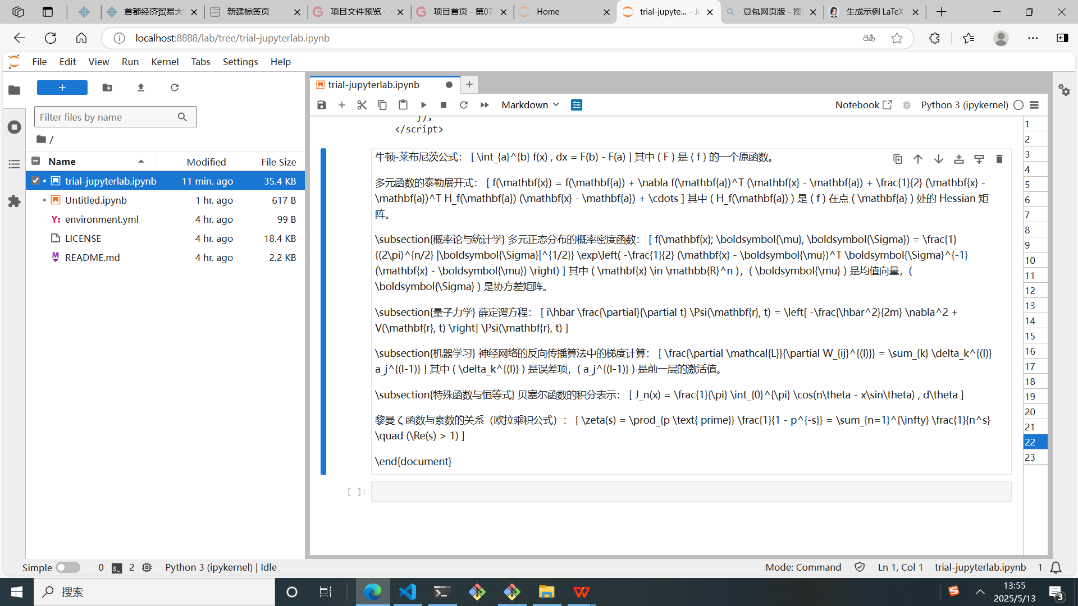

用豆包 (或 DeepSeek 等任何大模型) 生成一段示例 LaTeX 数学公式代码，复制粘贴进 Markdown 单元格，运行以呈现 (Render)；注意要用 $ (行内模式) 或 $$ (整行模式) 包围

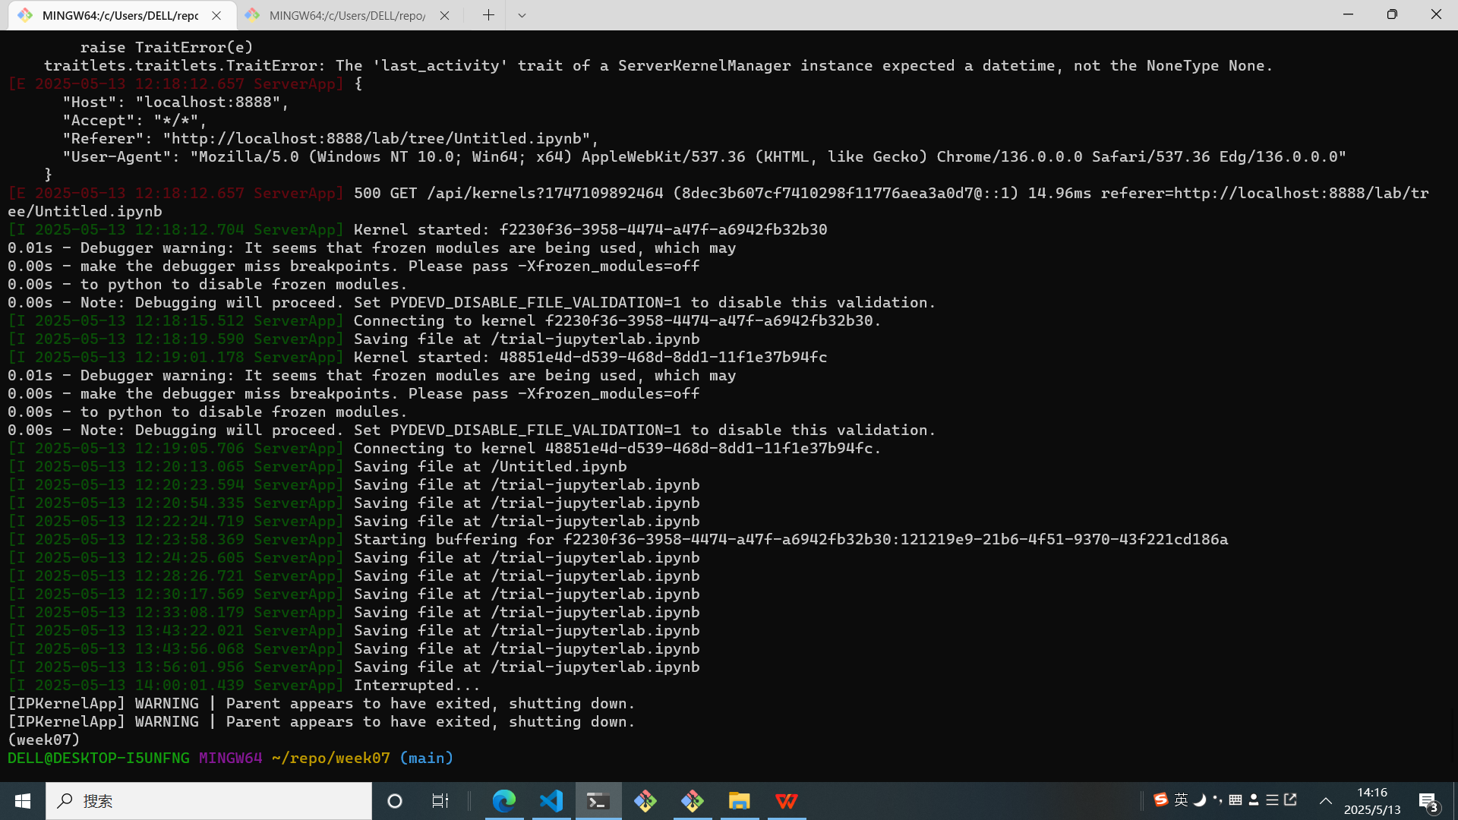

关闭前端页面，在后端用Ctrl+c打断运行中的服务

1. 通过tushare软件包下载数据，

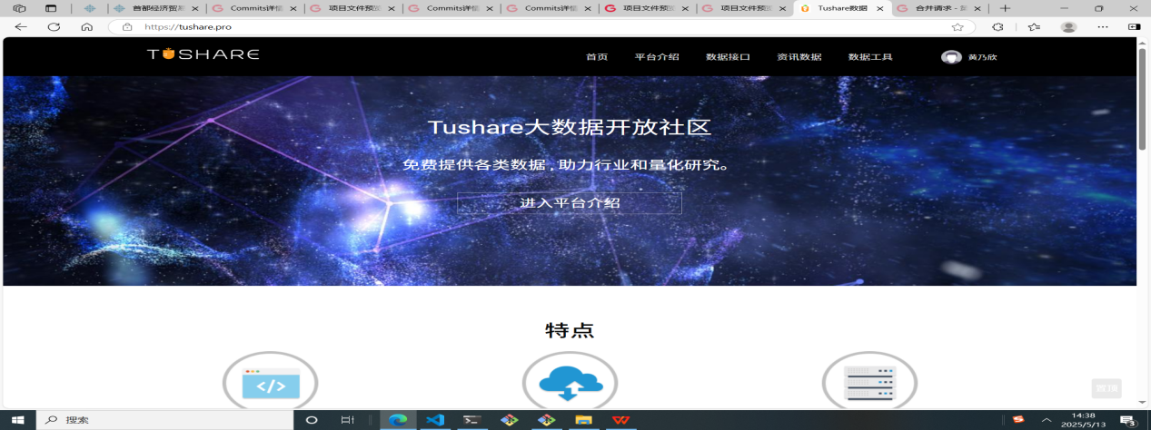

修改 environment.yml 文件，添加 pip: tushare (注意，conda-forge 没有收录 tushare，只能从 PyPI 安装，参考) 依赖项，运行 conda env update 更新 Conda 环境

